Metodika: Jde k nám Mikuláš
S Mikulášem za dveřmi je čas si připomenout říkanky a básničky. V metodice najdete tipy i na další aktivity spojené se začátkem prosince.
________________________________________________________

BLE, BLE, BLE, KDO K NÁM JDE?
Jedna známá pranostika říká: „Svatý Mikuláš přijíždí na bílém nebo na hnědém koni.“ Bílá barva by mu určitě v tomto měsíci slušela více. Neslyšíte nějaký rámus? Možná bychom se měli jít opatrně podívat.

Pekelná rýma (rytmizace)
Rýma je nepříjemná pro každého a občas se nevyhne ani čertům. Obzvlášť, když mlsají, co by neměli.
Nejez v zimě zmrzlinu,
dej si pozor na rýmu!
(záporně kroutíme dlaněmi v rytmu, potom jednou rukou hrozíme)
Lucifer a Luciferka
smrkají už od úterka.
(holčička si najde chlapce, chytí se za ruce)
Místo zmrzliny jak led
užívají čaj a med.
(děláme dřepy v rytmu)

Čert a čertice (pohybová improvizace)
Čertice mi řekla, ať vylezu z pekla.
(děti sedí v podřepu)
Lezu, lezu do komína, venku bude velká zima.
(zvolna šplháme do výponu, tleskáme nad hlavou)
Jestli bude velký mráz, do pekla se vrátím zas.
(obejmeme tělo rukama, vracíme se zpět do podřepu)

Co dělají čerti v pekle (dramatizace)
Nemyslete si, že se čerti v pekle nudí. Důkazem je například následující dramatizace.
První čert: „V pekle máme také práci, nejsme tu jen pro legraci.“
Druhý čert: „Zatopíme pod kotlem.“
Třetí čert: „Drbeme se za uchem.“
Čtvrtý čert: „Pak hrajeme na babu.“
Lucifer: „Dost, svolávám poradu!“ (Děti – čerti se sesednou do kruhu.)
Lucifer: „Zaslechl jsem zprávu, že zas lidé zlobí…“
První čert: „Je to možné, kdo ví?“
Lucifer: „Zaletím se podívat, jestli je to pravda. Připravte mi svačinu, víte, že jím za dva.“
Vypravěč: „Tak Lucifer zkontroloval všechno, jak se řeklo. Od té doby mají čerti přeplněné peklo.“ (Čerti zablekotají a ukloní se)

Kolik přijde čertů (já a kamarádi)
Pojďme si procvičit číselnou řadu 1–6. Děti sedí v prostoru herny. Mohou být převlečené za čerty. Pedagog odříkává sám nebo společně s dětmi. Malí počtáři reagují tak, že si stoupnou do skupiny v počtu, který je v říkadle vysloven. Hra je vhodná pro předškoláky. Hlavně, a nezapomenou počítat i sami sebe…
Čerti umí strašit děti, chodí sami nebo v pěti?
Jestli chodí jenom sám, tak ho hravě spočítám.
(V prostoru herny se postaví každý sám.)
To je pěkná hra, čertíci jsou dva.
(Děti si najdou kamaráda do páru.)
Teď jsou čerti tři, slyším jejich křik.
(Děti tvoří skupiny po třech.)
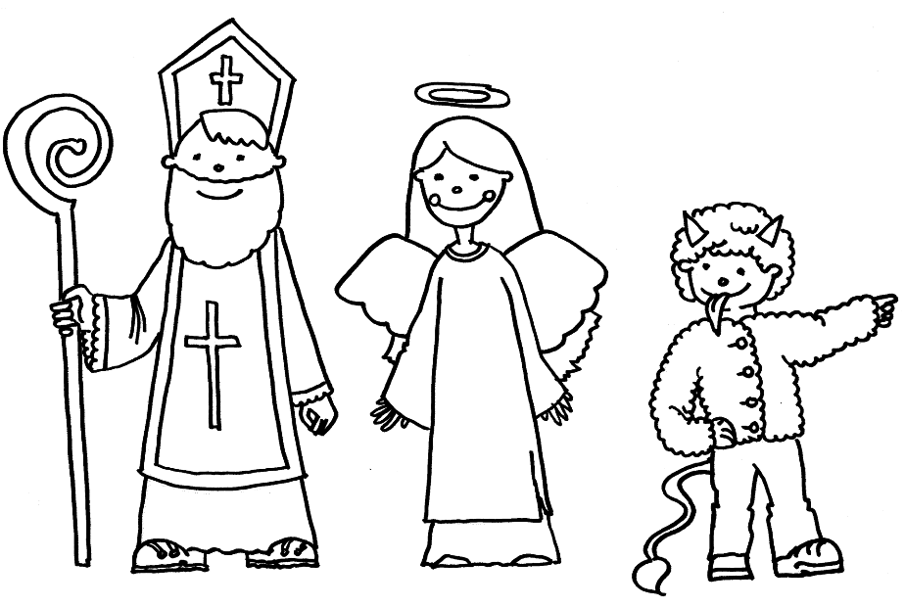
Vidím čerty čtyři, do školky už míří.
(Vznikají skupinky po čtyřech.)
Teď je čertů pět, spočítám je hned.
(Děti tvoří skupiny po pěti.)
Teď je čertů šest, nesmíme to splést.
(Děti se pokusí utvořit skupiny po šesti.)

Kreslíme si čerta
Vidím tu stát plný pytel,
převázaný mašlí.
(kreslíme tvar pytle, v horní části nakreslíme mašli)
Do pytle jsme nakoukli,
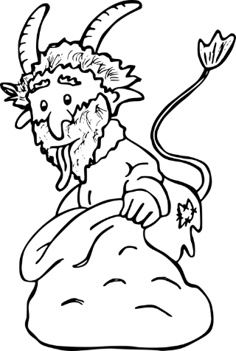
koho jsme tam našli?
(kreslíme část hlavičky s vlásky, dokreslíme dva rohy)
hop a už pryč utíká.
(dokreslíme oči, nos a pusu)

zdroj:
Těšíme se do školky: Prosinec
Autor: Ladislava Horová
Dostupné z: Odborný článek: Těšíme se do školky: Prosinec (rvp.cz)

Toto dílo je licencováno pod licencí Creative Commons [CC BY-NC 4.0]. Licenční podmínky navštivte na adrese [https://creativecommons.org/choose/?lang=cs].

